Название предмета: геометрия
УМК: геометрия 7-9 ,
авторы: Л.С. Атанасян, В.Ф. Бутузов, С.Б. Коломцев,
Э.Г. Поздняк, И.И. Юдина.
год издания: 2013
Класс: 9
Уровень обучения: базовый
Тема урока: « Длина окружности. Площадь круга.»
Общее количество часов, отведенное на изучение темы: 12
Место урока в системе уроков по теме: 5

Цель: Изучить формулы для нахождения длины окружности, дуги окружности, площади круга и применять полученные знания при решении задач.
Обучающие задачи :
1)Получить формулы для нахождения длины окружности, дуги окружности, площади круга.
2) Научить применять изученные формулы для решения задач.
Развивающие задачи :
1) Развивать внимание, память, воображение, умение анализировать, сравнивать, обобщать, делать выводы.
2)Формировать коммуникативную компетенцию учащихся.
Воспитательные задачи:
- Формировать положительное отношение и интерес к изучению математики.
- Умение слушать и вступать в диалог,
- Участвовать в коллективном обсуждении проблем
- Воспитывать ответственность и аккуратность.

Планируемые результаты
личностные:
- Умение вести устный и письменный диалог.
- Умение формулировать собственное мнение и позицию.
- Умение задавать вопросы.
предметные:
- знать формулы для нахождения длины окружности, длины дуги окружности, площади круга.
- применять формулы для нахождения длины окружности, длины дуги и площади круга при решении задач.
метапредметные:
- Умение выдвигать гипотезы, предложения
- Видеть различные способы задачи.
- Использовать данные формулы в нестандартных ситуациях.

Техническое обеспечение урока:
экран, моноблок, проектор.

Дополнительное обеспечение урока:
учебник, тетрадь, чертежные инструменты, окружности различных радиусов.

Содержание урока:

1. Организационное начало урока .(1 мин)
Учитель: Здравствуйте, ребята! Тема нашего сегодняшнего занятия “Длина окружности. Площадь круга» (Ученики записывают тему).( слайд1)
Сегодня на уроке мы выведем формулы длины окружности, дуги окружности, площади круга, а также научимся использовать их при решении задач. Познакомимся с древнейшим числом, будем учиться видеть красоту чертежей. Давайте сначала отметим отсутствующих и проверим домашнее задание.
Учитель фиксирует отсутствующих.

2. Актуализация опорных знаний.(10 мин)
Учитель проверяет домашнее задание. Учащиеся задают возникшие вопросы.
Учитель: Посмотрите внимательно на чертеж и вспомните определение окружности
( слайд 2), круга ( слайд 3), центра, радиуса, диаметра, хорды.( слайд 4)
Учащиеся формулируют определения
.
3. Изучение новой темы. ( 20 мин)
Учитель: Колесо обозрений в парке Тополя города Оренбург имеет диаметр 31 метр. Какое расстояние проезжает в метрах ребенок, если колесо обозрений делает один оборот? ( слайд 5)
Что нужно знать, чтобы найти расстояние? ( длину окружности) Верно.
Знать длину окружности просто необходимо во многих отраслях промышленности и строительства: при изготовлении различных труб, цистерн, поршней; при разметке беговой дорожки на стадионе и многое другое. ( слайд 6))
Итак, как найти длину окружности?
Возможные варианты ответов учащихся :
а) С помощью нити.
б) Вписать многоугольник с большим числом сторон в данную окружность и найти его периметр.
Учитель: Да, верно. Периметр любого правильного вписанного в окружность многоугольника является приближенным значением длины окружности.
Это приближенное значение длины окружности при увеличении числа сторон многоугольника практически равно периметру многоугольника.
Верным является и вариант с помощью нити.
В наглядное представление о длине окружности можно получить следующим образом. Представим себе нить в форме окружности. Разрежем её и растянем за концы. Длина полученного отрезка и есть длина окружности. Но не всегда длину окружности можно измерить с помощью нити. Поэтому вопрос о нахождении формулы для вычисления длины окружности волновал учёных с давних времён. И найти такую формулу посчастливилось древнегреческому учёному физику, математику, механику, изобретателю - Архимеду, жившему в III веке до н.э. ( слайд 7)
Архимед много работал по изучению различных кривых. Одна из таких кривых - окружность. Архимед проделал тысячи измерений, чтобы найти формулу для вычисления длины окружности. Чтобы понять суть этого вывода я предлагаю вам выполнить практическую работу.

Класс делится на четыре группы. Каждая группа получает окружности разных радиусов, ниточку. Результаты заносятся в таблицу. ( приложение)

№п/п | Диаметр  D | Длина окружности  C | отношение длина окружности C к диаметру окружности D( C /D)
Окружность 1
Окружность 2
Окружность 3
Окружность 4

Какие отношения у вас получились? ( ответы учащихся)
Молодцы, мы убедились, что все получили отношение: 3 <$\frac{С}{d}$< 4.
Запишите в тетрадь 3 <$\frac{С}{d}$< 4.
Если бы мы еще более точно измерили длину окружности и диаметр и еще более точно вычислили отношение длины окружности к диаметру, то получили бы число 3, 14…..
Это число обозначили первой буквой слова окружность на греческом языке
periferia –π
На практике вы убедились, что отношение длины окружности к ее диаметру не зависит от окружности, т.е. есть постоянное число.
Докажем, это( учащиеся записывают доказательство в тетрадь) ( слайд 8, 9 )

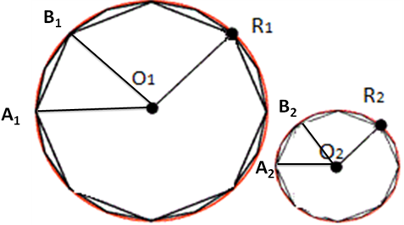

Возьмем две окружности с центрами О₁ и О₂ радиусы, которых R₁ и R₂ впишем в них правильные одноименные многоугольники. Эти многоугольники подобны. Периметры
Р₁и Р₂ подобных многоугольников относятся, как сходственные стороны, т. е.
$\frac{Р_{1}}{Р_{2}}$ = $\frac{А_{1}В_{1}}{А_{2}В_{2}}$, а т.к. треугольники А₁О₁В₁ и А₂О₂В₂ подобны, то $\frac{А_{1}В_{1}}{А_{2}В_{2}}$= $\frac{R_{1}}{R_{2}}$
Имеем $\frac{Р_{1}}{Р_{2}}$ = $\frac{R_{1}}{R_{2}}$ или $\frac{Р_{1}}{Р_{2}}$ = $\frac{2}{2}$$\frac{R_{1}}{R_{2}}$, переставив местами средние члены пропорции, получим
$\frac{Р_{1}}{2R_{1}}$ = $\frac{Р_{2}}{2R_{2}}$; т. е. отношение периметров к диаметру описанной окружности одно и тоже.

Но при увеличении числа сторон правильного многоугольника, периметры многоугольников стремятся к длинам соответствующих им окружностей: Р₁ С₁, Р₂ С₂, отсюда можно получить: $\frac{С_{1}}{d_{1}}$ = $\frac{С_{2}}{d_{2}}$, т. е. отношение длины окружности С к своему диаметру равно одному и тому же числу.
$\frac{С}{d}$ = π, значит С = 2πR или С = πd.
Итак, длина окружности равна произведению диаметра на число π или произведению числа π и удвоенного радиуса.
Несколько забавных фактов про число пи.
Неофициальный праздник «День числа Пи» отмечается 14 марта, которое в американском формате дат (месяц/день) записывается как 3.14, что соответствует приближённому значению числа п.
Ещё одной датой, связанной с числом пи, является 22 июля, которое называется «Днём приближённого числа Пи» (англ. PiApproximationDay), так как в европейском формате дат этот день записывается как 22/7, а значение этой дроби является приближённым значением числа пи.
Мировой рекорд по запоминанию знаков числа пи принадлежит японцу АкираХарагути (AkiraHaraguchi). Он запомнил число пи до 100-тысячного знака после запятой. Ему понадобилось почти 16 часов, чтобы назвать всё число целиком.

Физкультминутка:( 2 мин). Проводит физорг класса.

Учитель: Порассуждаем вместе. Итак ( слайд 10 )
окружность –это дуга в 360⁰
Для дуги в 360^{0 __}длина C=2πR

Для дуги в 1^{0 ___}длина l=2πR/360⁰=πR/180⁰
Для дуги в α ^{0 ___}длина l=πR/180⁰α

Молодцы! Мы получили формулу для нахождения длины дуги.
Учитель: Теперь перейдем к следующей нашей задаче: выведем формулу для вычисления площади круга. ( слайд 11, 12)
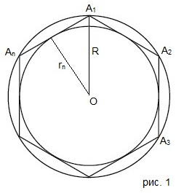
- площадь круга, описанного около правильного многоугольника
- площадь правильного многоугольника
- площадь круга, вписанного в многоугольник

cos 1,
Значит, =.
Итак, площадь круга равна произведению числа и квадрата радиуса.

Гимнастика для глаз:( 1 мин)
- Вращение глазами.
-Зажмурить, расслабить глаза.
-Посмотреть на кончик носа и на точку вдали.
-Закрыть глаза и смотреть вниз-вправо-вверх-влево.
-Закрыть глаза, мысленно нарисовать окружность и вставить улыбку.
- Открыть глаза.
4. Первичная проверка усвоения знаний. ( 8 мин)
Учитель: Задание1.
Продолжим практическую работу. Вычислите площадь круга.
( У всех учеников тот же раздаточный материал, у учителя – круг с радиусом 3, 5 см)
Посмотрите на правильное оформление этой работ. ( Учитель записывает образец оформления на доске)
Дано: π =3,14; r=3,5 см
Найти: S_{кр}
Решение:S_{кр}=πr²,
S =3,14· 3,5= 10,99 (см²).
Ответ: 10,99 см²
Задание 2 .Диаметр циферблата « Кремлевских курантов» 6,12 м, длина минутной стрелки 3, 27 м. Найдите площадь циферблата.Какой путь пройдет конец минутной курантов стрелки за час?
^{( слайд 13, 14)}
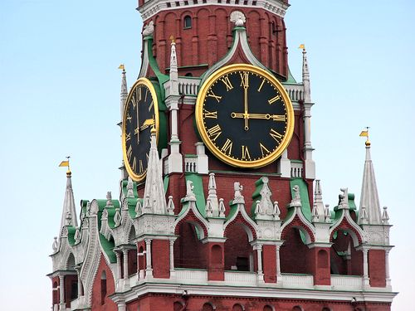
Дано: d=6,12м;r=3,27м
Найти: S,С.
Решение:
S_{кр}= πr² , d= ,
S=3,14·(3,06)²=29,40 м ²=29,4 м ²
С=2πr, С= 2·3,14·3,27=20,54 м.
Ответ: 29,4м ², 20,54м.

Задание 3: (слайд 15, 16)
Найдите длину дуги окружности радиуса 6 см, если ее градусная мера равна 60
запишите .
Дано: R=6 см, α= 60
Найти: l
Решение: l =
l=
Ответ: 2

5. Домашнее задание : № 1118, 1119 ( 1 мин) ( слайд17)
Учитель комментирует правильное оформление домашнего задания.

6. Подведение итогов. Рефлексия.( 2 мин)
Учитель дает общую характеристику работы класса и отдельных учеников. Ставит отметки за ответ ученикам. Раскрывает достоинства, недостатки и показывает пути их преодоления.
Учитель: Закончить урок я хочется словами Яна Амоса Каменского « Считать несчастным тот день и тот час, в который ты не усвоил ничего нового и ничего не прибавил к своему образованию» (слайд17)
Спасибо за урок. ( слайд18)

Литература:
- Учебник « Геометрия 7-9» 2013 год
авторы: Л.С. Атанасян, В.Ф. Бутузов, С.Б. Коломцев,
Э.Г. Поздняк, И.И. Юдина.
год издания: Москва . Просвещение 2013
- Поурочные разработки по геометрии 9 класс . Н.Ф. Гаврилова.
Москва. Вако 2013 год
- http://egeigia.ru/all-gia/materialy-gia/matematika/1847-3000-zadach-oge-2015-matematika-yashchenko - сборник « ОГЭ( ГИА) 2016 , 3000 задач 1 части с ответами.
И.В. Ященко и другие.

